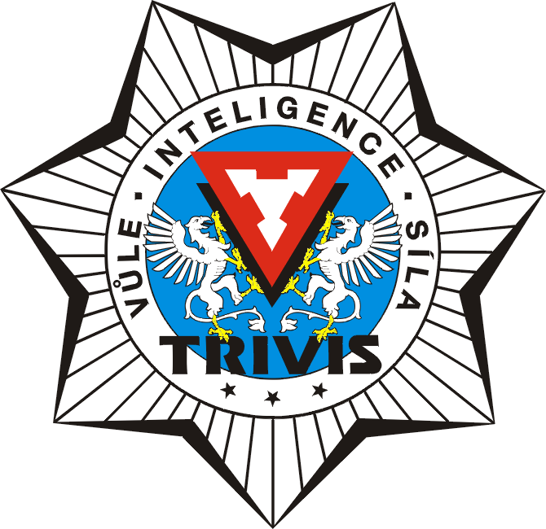
TRIVIS – Střední škola veřejnoprávní
Ústí nad Labem, s.r.o.

Máchova 1376 / 3, 400 03 Ústí nad Labem
Škola je zapsána v obchodním rejstříku vedeném tel / fax : 472 777 094, mobil : 724 829 246
Krajským soudem v Ústí nad Labem, e-mail : usti@trivis.cz, www.trivisusti.cz
oddíl C, vložka 12884. IČO: 251 0 9 189 IZO: 110 018 095

PRAKTICKÁ MATURITNÍ ZKOUŠKA Z ODBORNÝCH PŘEDMĚTŮ PRO ŠKOLNÍ ROK 2022 – 23

Praktická maturitní zkouška z odborných předmětů se skládá ze tří částí:

A
Zpracování dokumentace z místa trestného činu vraždy
B
Střelecká příprava
C
Sebeobrana

A
Zpracování dokumentace z místa trestného činu vraždy

Část praktické maturitní zkoušky pod názvem Zpracování dokumentace z místa trestného činu vraždy z odborných předmětů Právo, Kriminalistika a Bezpečnostní činnost
Praktická práce
Doba trvání této části: 240 minut
Zadání obsahuje pro předměty Právo, Kriminalistika a Bezpečnostní činnost modelový příklad trestného činu. Úkolem žáka je po seznámení se s modelovým příkladem provést právní kvalifikaci skutku a dle fotografie a zadání v textu:

- zpracovat náčrtek místa činu včetně označení zajištěných stop a
- zpracovat protokol o ohledání místa činu
vždy tak, aby tyto odpovídaly požadavkům kriminalistické dokumentace a byly využitelné jako základní důkazní prostředky pro trestní řízení. Úkolem žáka je současně uvést správný postup policistů, kteří se na místo dostaví po oznámení jako první.

Kritéria hodnocení praktické práce
Žák musí dosáhnout alespoň minimální hranice úplnosti a správnosti praktické práce, což představuje alespoň 2 body v každém předmětu. Pokud této minimální úplnosti a správnosti nedosáhne, práce se dál nehodnotí. Je-li práce žáka hodnocena v některém z předmětů známkou nedostatečný, je celá tato část praktické zkoušky hodnocena známkou nedostatečný.
Při konání zkoušky má žák k dispozici trestní zákoník, trestní řád a zákon č. 273/2008 Sb. O Policii ČR. Jako pomůcky jsou povoleny psací a rýsovací potřeby, pravítko a prostředky korekce (guma apod.).

Klasifikace na základě bodového hodnocení dle předmětů
Právo - žák může získat max. 5 bodů:
- 5 bodů – výborný,
- 4 body – chvalitebný,
- 3 body – dobrý,
- 2 body – dostatečný,
- 1 - 0 bodů – nedostatečný.
Kriminalistika – žák může získat max. 5 bodů:
- 5 bodů – výborný,
- 4 body – chvalitebný,
- 3 body – dobrý,
- 2 body – dostatečný,
- 1 - 0 bodů – nedostatečný.
Bezpečnostní činnost – žák může získat max. 5 bodů:
- 5 bodů – výborný,
- 4 body – chvalitebný,
- 3 body – dobrý,
- 2 body – dostatečný,
- 1 - 0 bodů – nedostatečný.
Celkovou klasifikaci této části praktické maturitní zkoušky následně tvoří aritmetický průměr klasifikací z jednotlivých předmětů.

B
Střelecká příprava
Místo konání: Střelnice Mariánská skála SSK Ústí nad Labem
http://www.strelnice-marianka-usti-n-l.eu

Složení praktické zkoušky

1. Rozborka a sborka pistole CZ-75
2. Ostrá střelba z pistole CZ-75

Důraz průběhu celé zkoušky je kladen na bezpečnost, ochranu zdraví a života všech osob účastnících se zkoušky.

Kritéria hodnocení:

1. Rozborka a sborka pistole CZ-75
- při nezvládnutí této praktické zkoušky bude snížena výsledná známka o 1 stupeň

2. Ostrá střelba z pistole CZ-75
Podmínky střeleb

Zbraň: pistole CZ 75, ráže 9 mm Luger

Cíl: terč pistolový mezinárodní 50/20 s kruhy (viz obr.)

Vzdálenost: 15 m

Počet nábojů: 3 + 10
3 nástřelné rány
10 ran ostrá střelba (4 min.)

Způsob střelby: ve stoje obouruč nebo jednoruč

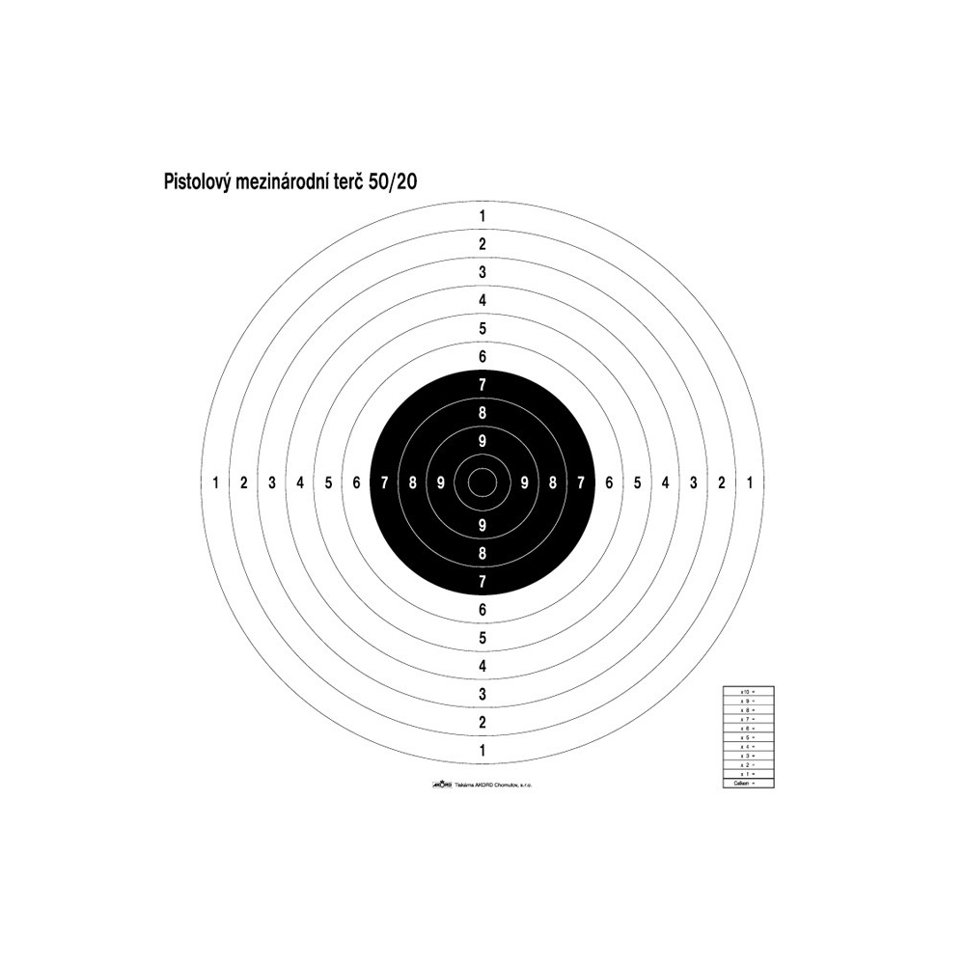

Hodnocení střelby z pistole ČZ-75 po 10 ranách:
100 – 80 ▬► známka 1
79 – 60 ▬► známka 2
59 – 40 ▬► známka 3
39 – 20 ▬► známka 4
19 – 0 ▬► známka 5

Okamžité ukončení zkoušky ▬► nevyhovující hodnocení
- při ohrožení zdraví a života své osobě, nebo dalších osob účastnících se zkoušky

Zbraně a střelivo: zajišťuje správce střelnice
Chrániče sluchu: zajišťuje správce střelnice
Pojištění: účastnící střílí na vlastní riziko
Zdravotní zabezpečení: základní na střelnici, dále dostupnost RZS
Masarykova nemocnice Ústí nad Labem

Poučení o bezpečnosti:
provede správce střelnice Ivan Strejc (účastníci zkoušky podepíší, že byli poučeni o bezpečnostních opatřeních a chování na střelnici).
Povely na střelnici:
- zásobník 3 (deseti) náboji naplnit
- brýle, chrániče sluchu nasadit
- na terč 3 (deseti) náboji pálit
- k prohlídce zbraň
- k terčům

- závady a jejich řešení
Pokud bude mít střílející NEZAVINĚNOU ZÁVADU (závada nebo zaseknutí zbraně, selhání nebo slabý výstřel), ohlásí závadu zvednutím ruky a řekne závada – dokončení střelby bude řešeno dostřelem.
Pokud bude ZÁVADA ZAVINĚNÁ střílejícím, závada bude odstraněna a dokončení střelby bude řešeno dostřelem

C
SEBEOBRANA

Tematické okruhy:
- Sebeobrana proti neozbrojenému útočníkovi (úder, kop, úchop, kombinace).
- Sebeobrana za použití zbraně (tonfa, teleskopický obušek, pepřový sprej, improvizované prostředky).
- Sebeobrana proti ozbrojenému útočníkovi (tyč, nůž, střelná zbraň).
- Odváděcí, znehybňující, pákové a poutací techniky.

Struktura každé otázky:
- Právní kvalifikace předpokládaného nebezpečí.
- Technické řešení - volba přiměřeného způsobu obrany beze zbraně a se zbraní.
- Praktické provedení (vzdálenost, načasování, rychlost a intenzita).

Hodnocení na základě struktury otázky:
Z každé části otázky může žák získat maximálně tři body.
Minimální počet bodů pro splnění zkoušky je jeden bod z každé části.
Bodové hodnocení:
Počet bodů | Známka
8 - 9 | 1
6 - 7 | 2
4 - 5 | 3
3 | 4
0 - 2 | 5

Příprava / 5 minut
Praktická zkouška / 5 minut

Celkové hodnocení praktické maturitní zkoušky je tvořeno aritmetickým průměrem dosažených známek za části A, B, C. Pokud z jedné části je žák klasifikován nedostatečně, celkové hodnocení praktické maturitní zkoušky je nedostatečně.

1. 9. 2022

Mgr. Ivana Černá
ředitelka školy

